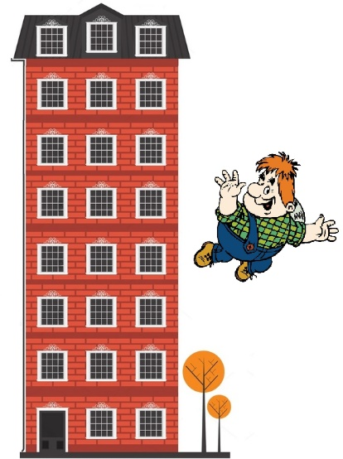
Кружок МЦНМО 01. Промежутки. 07.10.2025
- Если Карлсон съест 6 конфет, то он сможет взлететь с 3-го на 5-й этаж, а дальше топливо кончится. Сколько конфет нужно съесть Карлсону, чтобы взлететь с 1-го на 6-й этаж?
- Во сколько раз лестница на 3-й этаж короче лестницы на 9-й этаж?

- Верно ли, что на 16 этаж лифт поднимается вдвое дольше, чем на 8?
- Два зайца все выходные пилили трёхметровые брёвна на меньшие, по полметра каждое. При этом было сделано 30 распилов. Сколько всего трёхметровых брёвен зайцы распилили за выходные?
- На день рождения Алёши мама испекла четыре торта, истратив на это в сумме 25 коржей. Между каждыми двумя коржами был намазан клубничный или малиновый джем. Клубничных слоёв было 5. Сколько было слоёв малинового джема?
- Сколько тортов испекла мама, если для этого ей понадобилось 25 коржей и 17 слоёв джема?
- На кондитерской фабрике испекли 111 тортов, истратив на них 567 коржей. Между каждыми двумя коржами был намазан клубничный или малиновый джем. На каждый клубничный слой уходило 5 г джема, а на малиновый – 7 г. На все 111 тортов потратили 3 кг джема. Каких слоев было больше: клубничных или малиновых и на сколько?
- Есть шоколадка 9x15. Её разломили вдоль одного из желобков. Затем один из двух получившихся кусочков снова разломили вдоль желобка и т.д. Сколько сделали разломов прежде чем шоколадка распалась на дольки 1x1?
- Одним ударом Шварценеггер может разбить любой кусок бетона на 3 части. Сколько ударов ему понадобится, чтобы разбить бетонную плиту на 111 частей?

